LAPORAN KINERJA INSTANSI PEMERINTAH (LKjIP)
KECAMATAN BELAKANG PADANG
TAHUN 2018

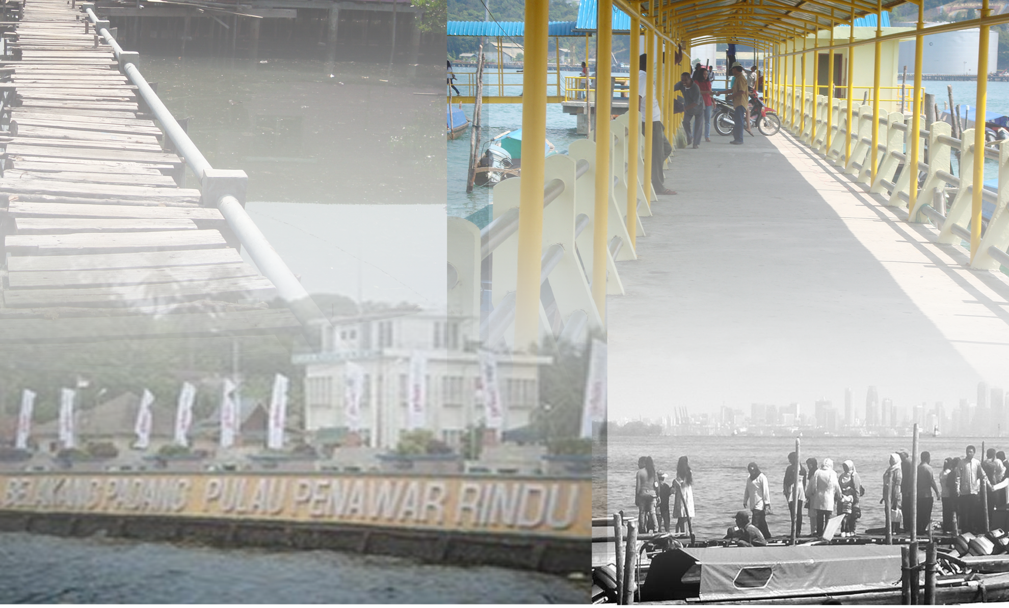
PEMERINTAH KOTA BATAM
TAHUN 2019

